В детской школе искусств прошли отчётные концерты

Отчётный концерт отделения народных инструментов
Отчётный концерт отделения народных инструментов – состоялся 23 мая.
Это волнительное событие как для учащихся школы, так и для преподавателя. Каждый ученик отделения показал своё мастерство, которому научила Наумова Н. А., преподаватель отделения. Программа концерта была яркой и разнообразной.
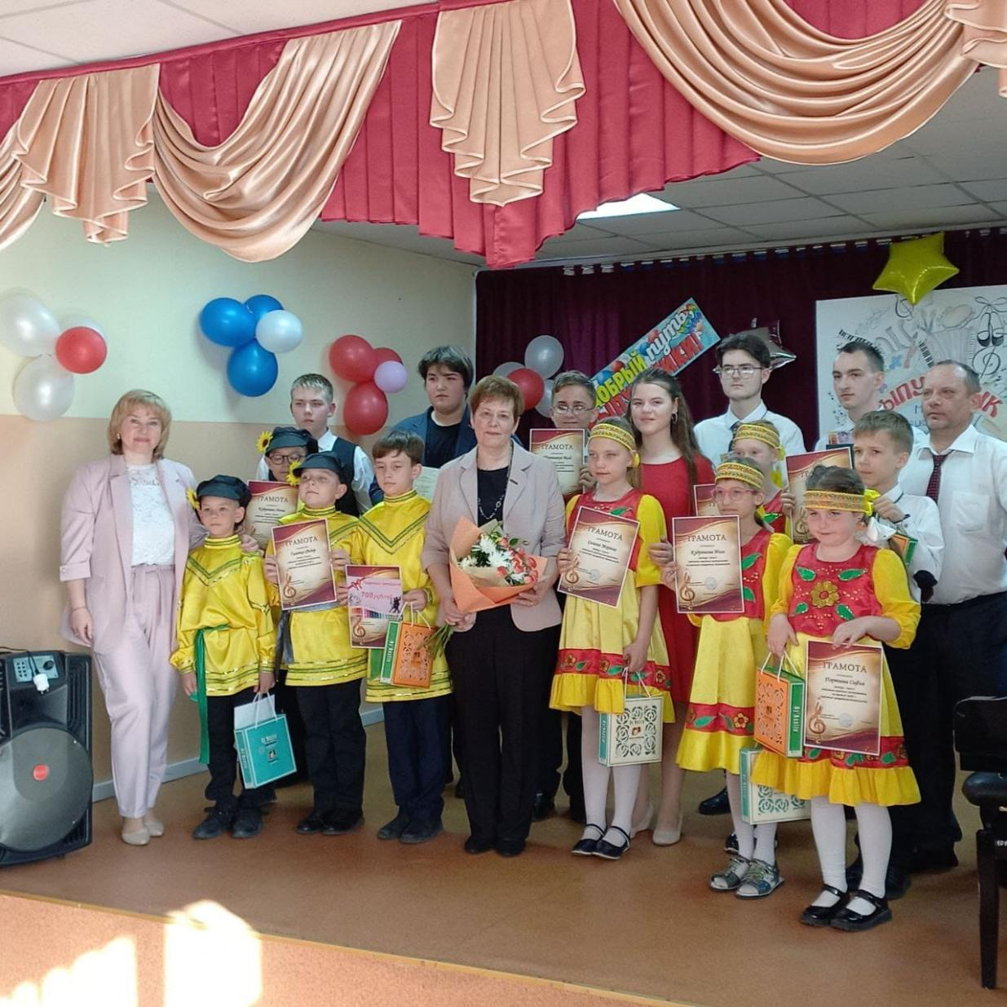
Преподаватели Наумова Н. А., Артюхов Д. В. и Гаврилюк О. А. выступили перед зрителями в оркестре с ребятами. Каждый учащийся получил грамоту за успешное окончание учебного года и сладкие подарки.

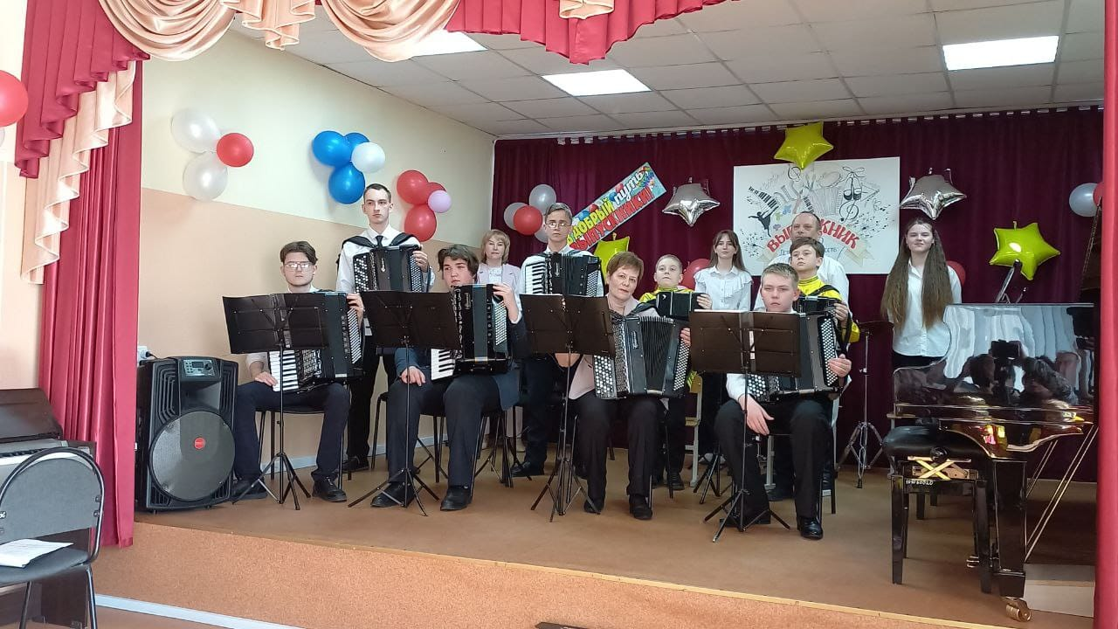
На концерте были вручены свидетельства об окончании обучения выпускникам Колотову Тимуру, Лозовому Сёмену и Марченко Ильи. Ребята в дальнейшем намерены поступать по специальности. Концерт получился светлым и по-праздничному радостным. И он ещё раз продемонстрировал значение музыкальных школ в жизни детей.
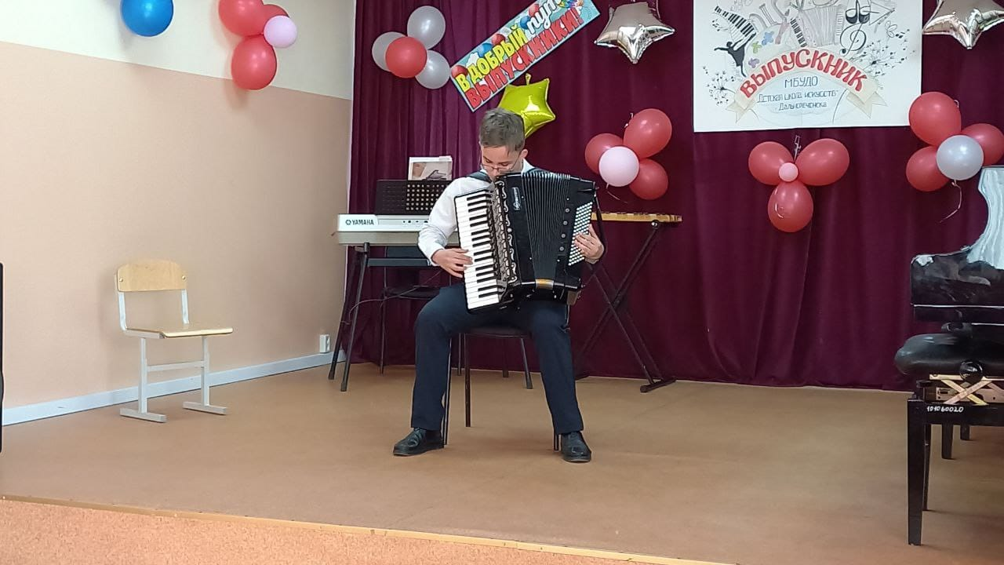
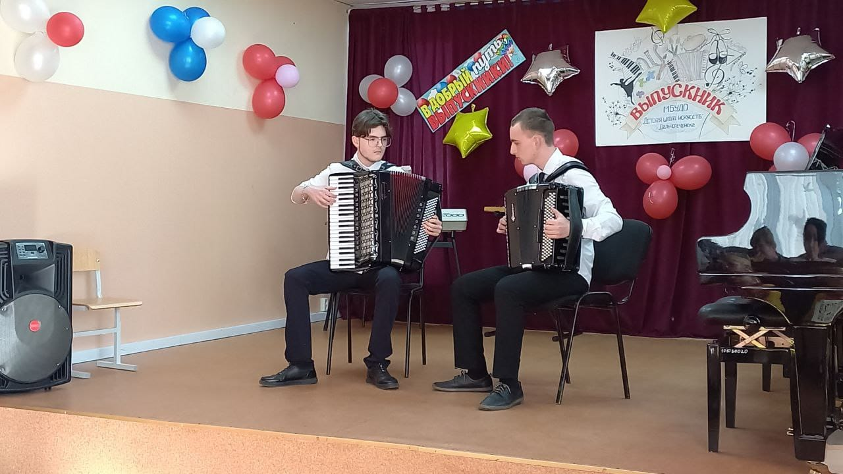
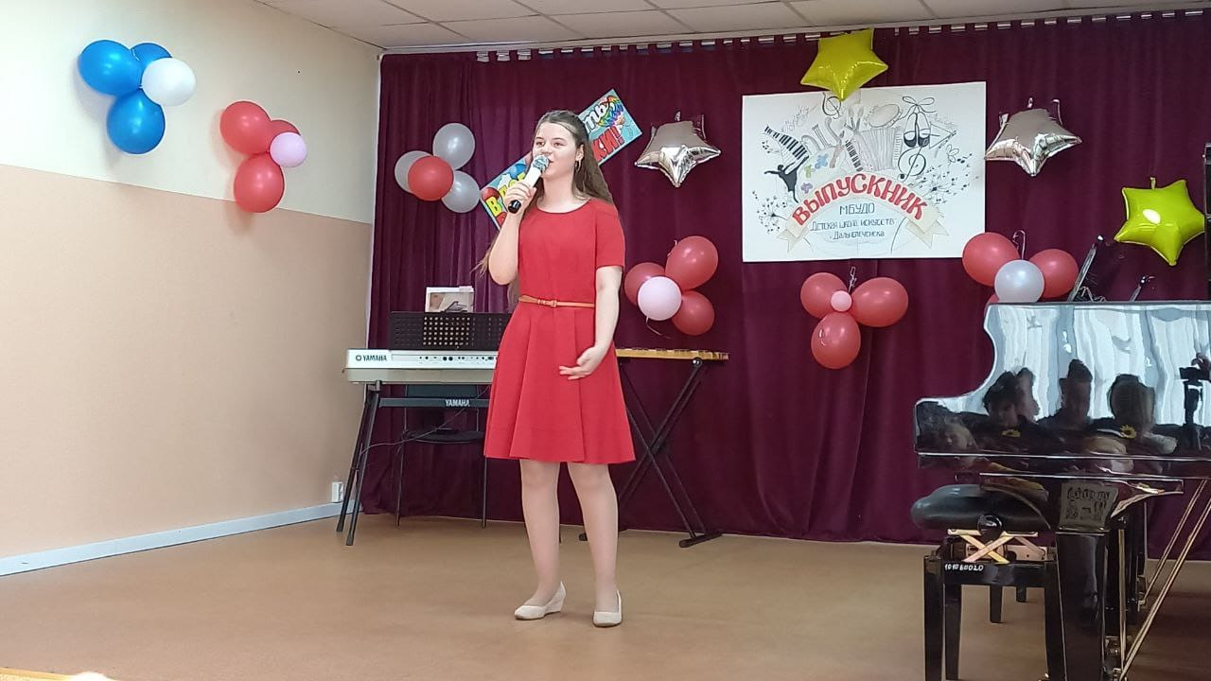
Мы верим, что удивительный и увлекательный мир музыки будет волновать ещё не одно поколение наших учащихся. Всем хочется пожелать тёплого лета, мира и добра.

Отчётный концерт художественного отделения

24 мая в ДК Восток состоялся отчётный концерт художественного отделения. В самом начале содержательного, весёлого и трогательного мероприятия преподаватели Семёнова Е. П., Шмидт Е. В., Сахно А. Н., Аношкина Л. В. и Березовская М. Б. вручили грамоты учащимся отделения, принимавших участие в различных творческих конкурсах. В их числе и большинство выпускников. Выпускникам были вручены свидетельства об окончании и грамоты, благодарности и сладкие подарки родителям выпускников. На сцене были вручены грамоты волонтерам, руководителем, которых является зав. учебной части Березовская М. Б..
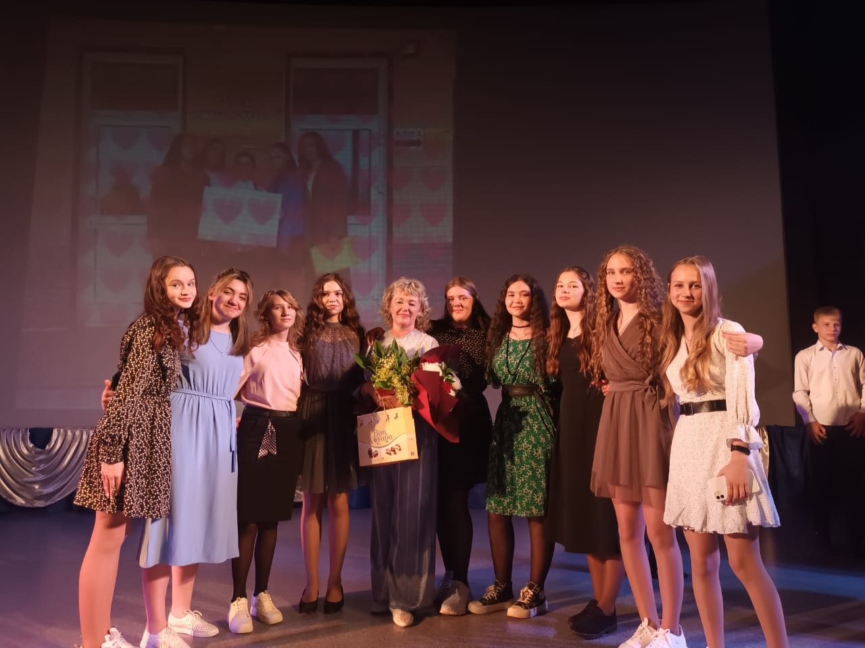
В концерте приняли участие ребята хореографического и фортепианного отделения. Спасибо преподавателям Рублёвой Н. В., Кобылкиной А. С., Артюхову Д. В. и Завихановой М. А. за предоставленые номера для концерта.
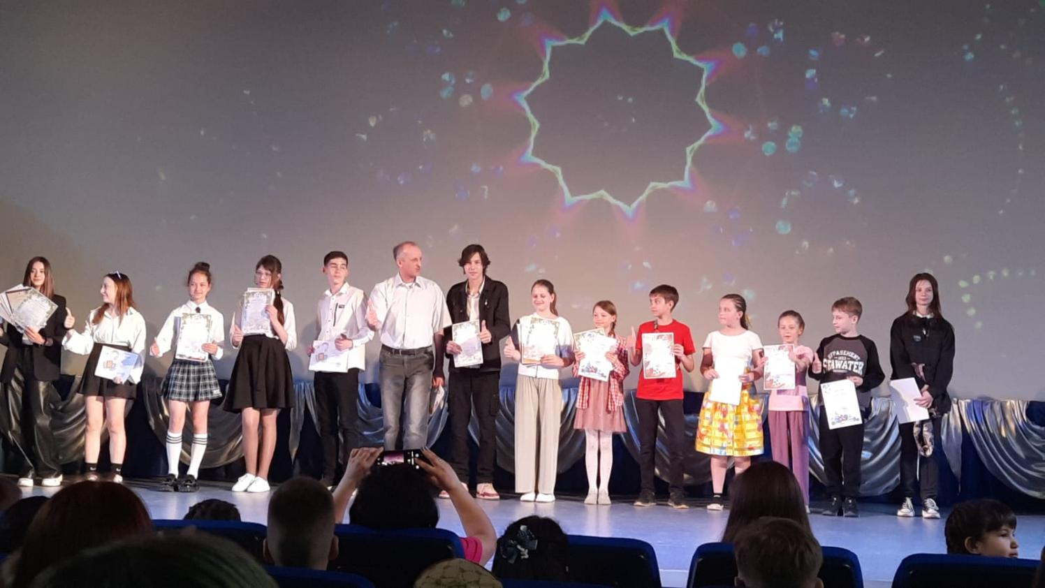
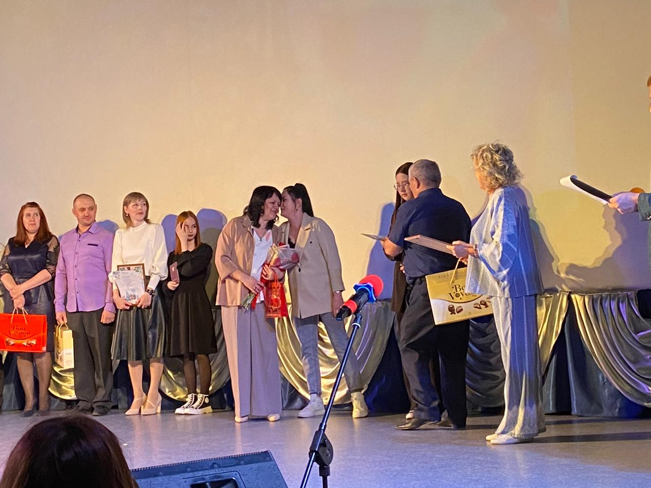
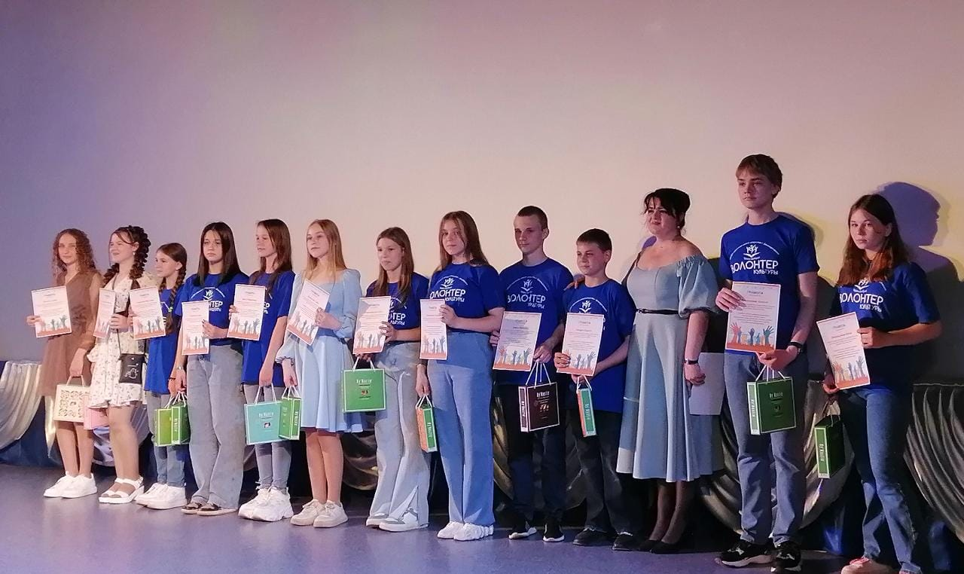
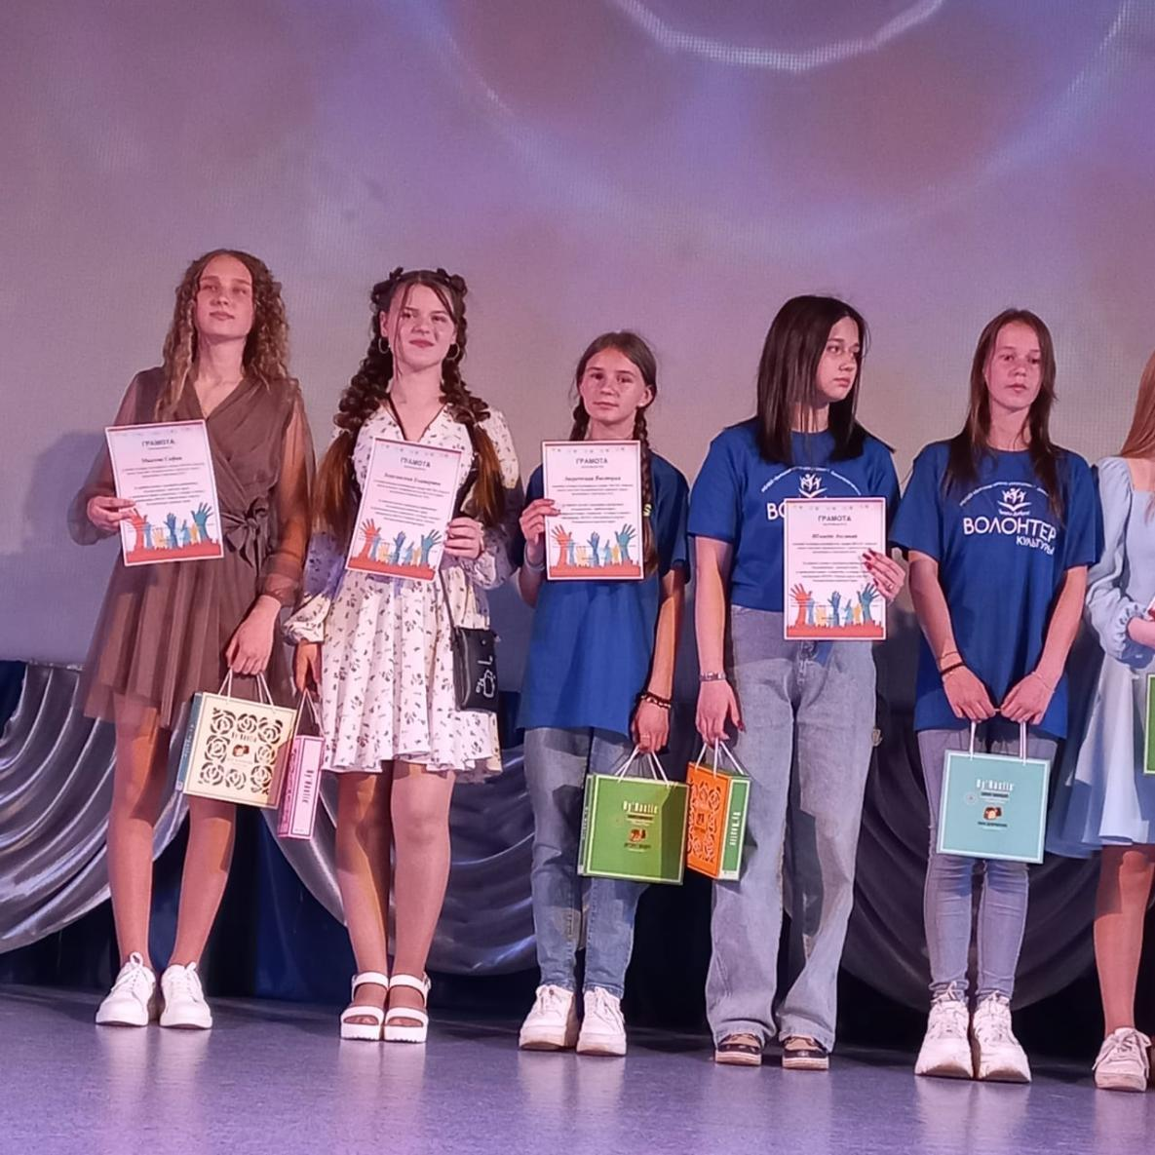
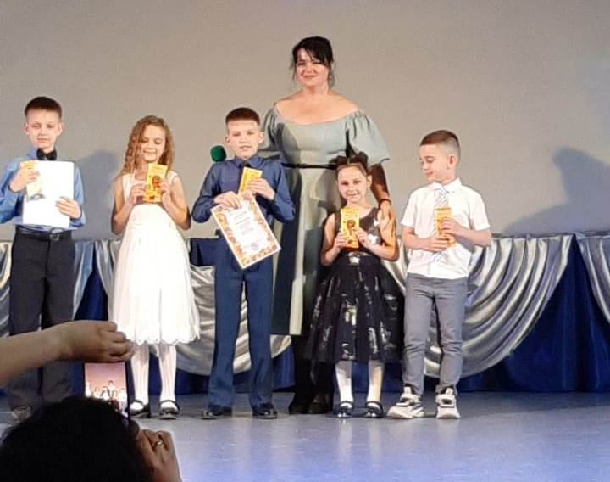
Подходит к завершению ещё один учебный год, наполненный напряжённой работой преподавателей и учеников. Подводить итоги учебного года, завершая его отчётным концертом, стало традицией во всех школах.

Отчётный концерт хорового и фортепианного отделений

26 мая в зале нашей школы состоялся вечер фортепианной музыки, хорового пени.
В концерте принимали участие учащиеся отделения, лауреаты различных музыкальных конкурсов преподавателей Гаврилюк О. А., Завихановой М. А., Плисенко А. В., Боровской Л. А., Артюхова Д. В. и Саватеевой А. Г..
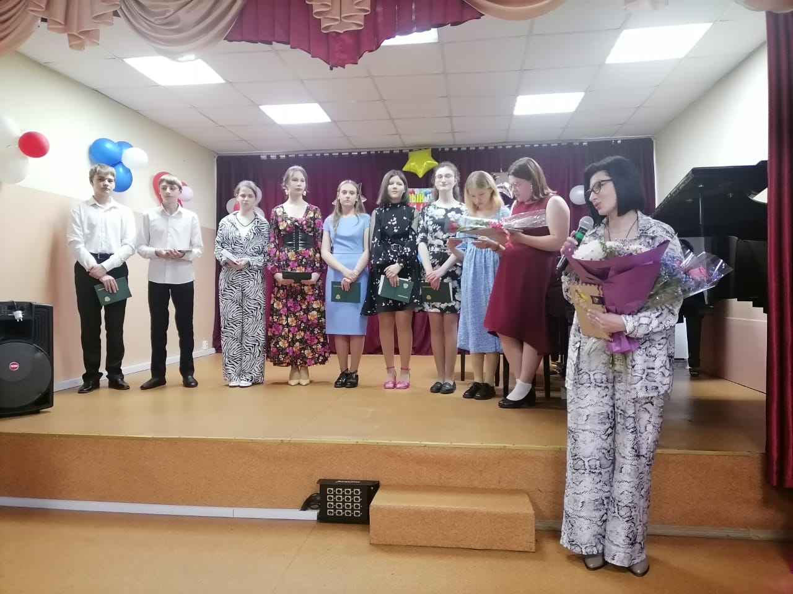

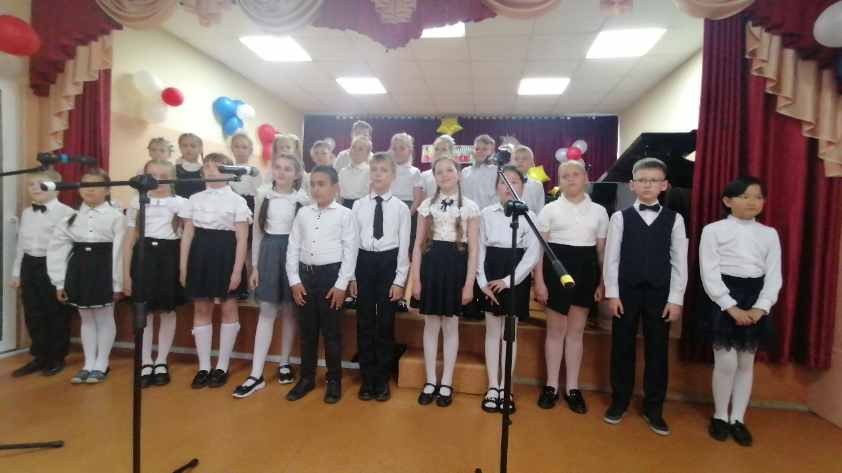

Лауреатам были вручены грамоты и сладкие призы. На сцену для вручения грамот и свидетельств об окончании обучения были приглашены выпускники и их родители. В заключение концерта ведущая, поблагодарив зрителей за их улыбки и аплодисменты, выразила уверенность, что эта встреча несомненно отозвалась теплом в сердцах присутствующих.

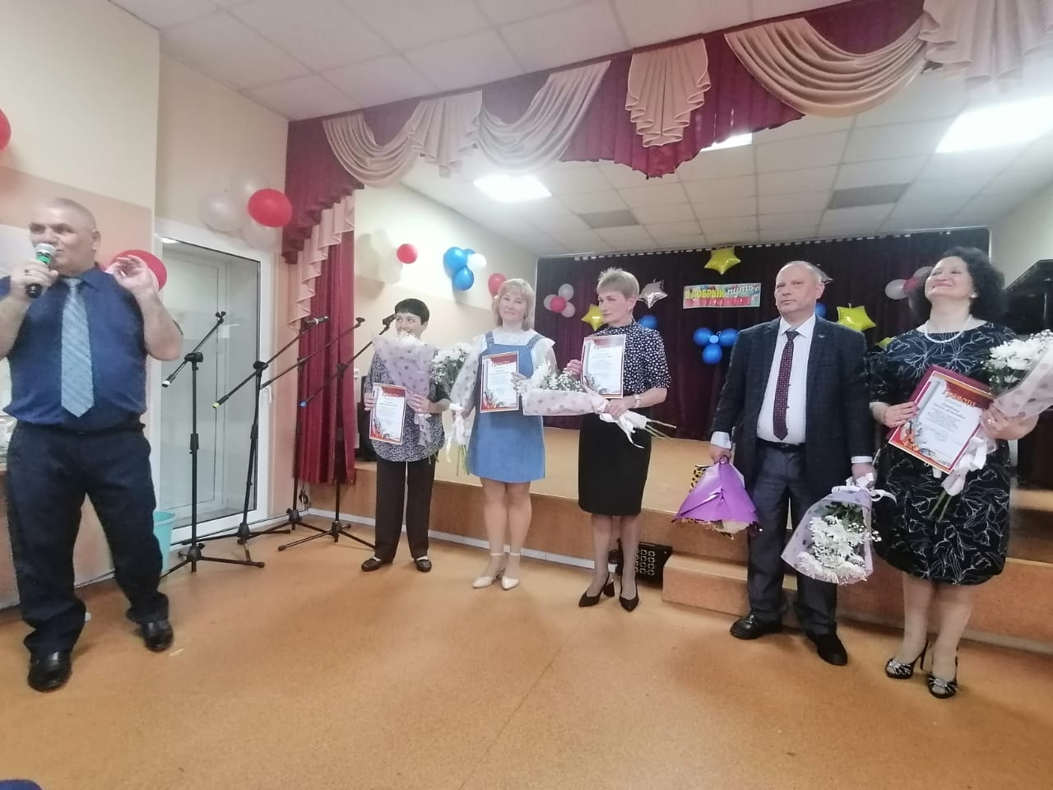

Звучали теплые слова от преподавателей, от ребят - выпускников от родителей, от директора детской школы искусств Алексей Борисовича.
Каждый выпускник вспоминал свои годы проведённые с преподавателем - ведь эти годы пройдены не зря и результат - свидетельство об окончании обучения. Удачи ребятам!
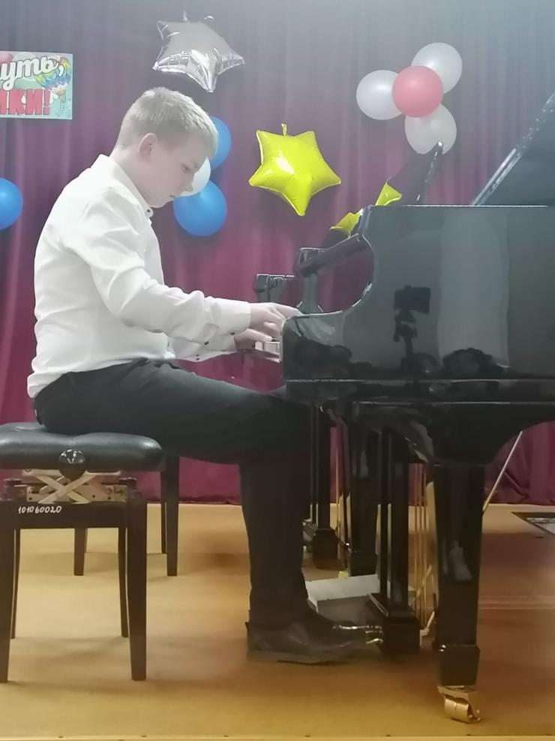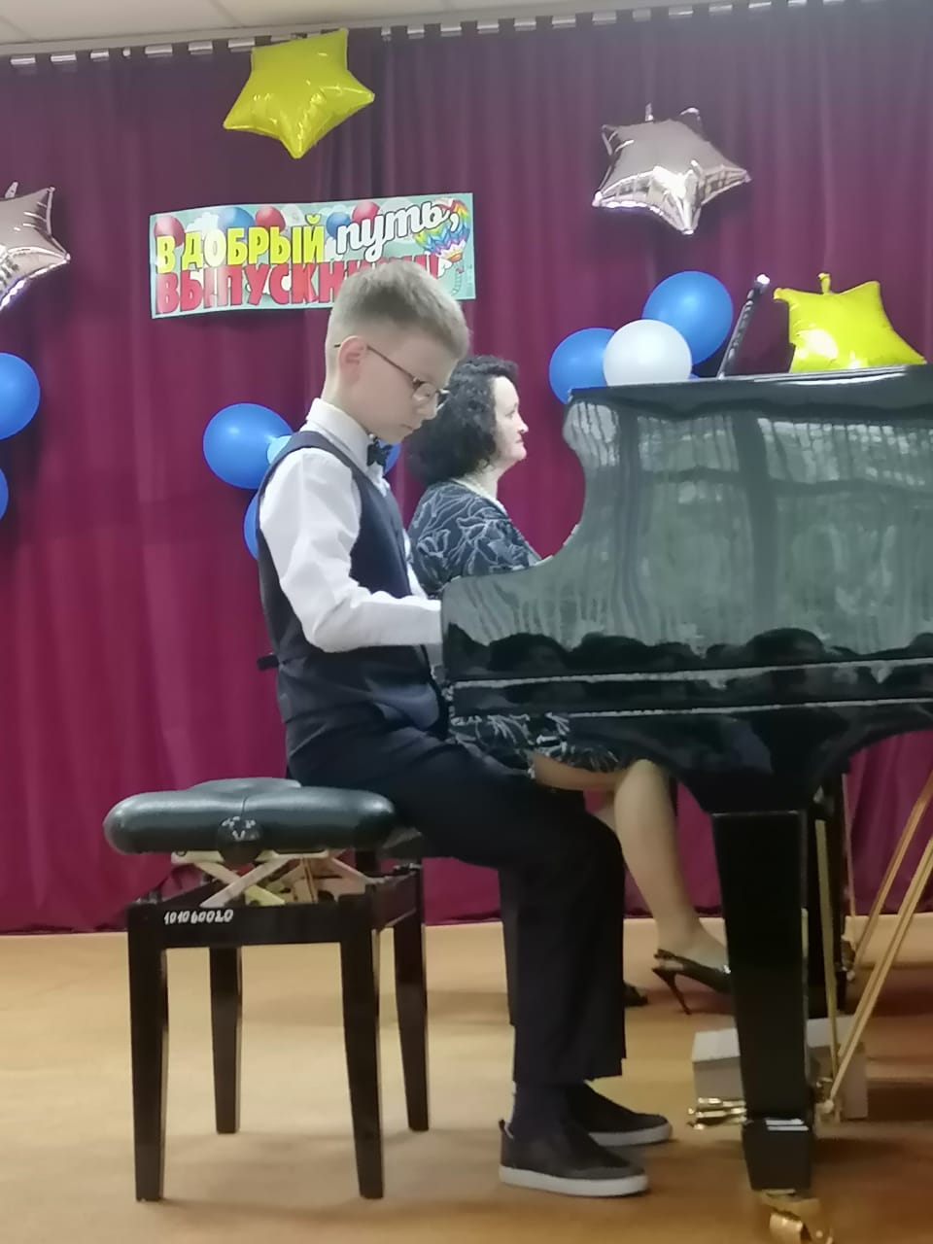

Впервые на городской площади отчётный концерт хореографического отделения

27 мая на городской площади состоялся отчётный концерт хореографического отделения преподавателей Рублёвой Н.В., Соколовой В.В., Кобылкиной А.С. и Малыш А.В.. На сцену вышли более 150 учащихся. В программе были представлены номера разноплановых постановок - детский, народный, социальный танец, современная хореография. Яркие костюмы, зажигательная музыка, калейдоскоп меняющихся образов - все это создало атмосферу настоящего праздника!
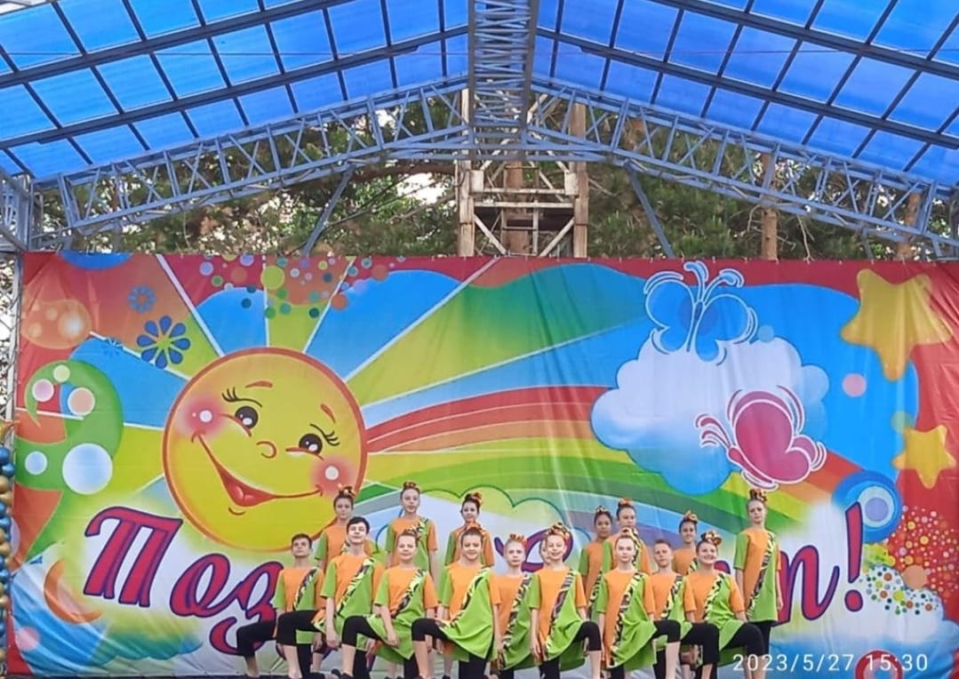

Отчётный концерт - это определённый итог проделанной работы, это событие, вызывающее волнение и радость у выступающих, к нему тщательно готовятся и с нетерпением ждут.
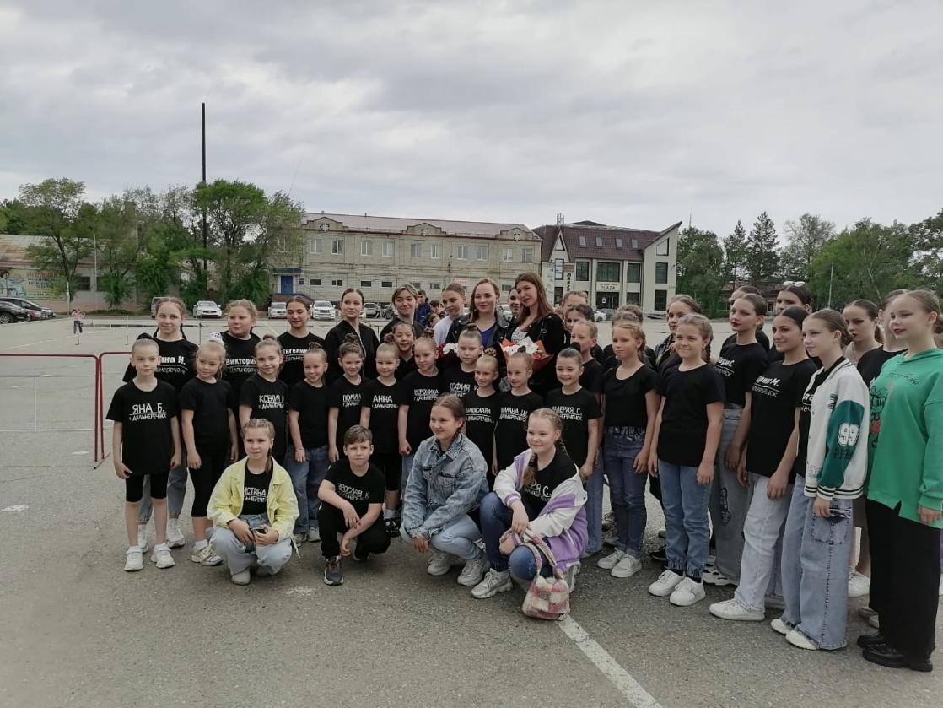

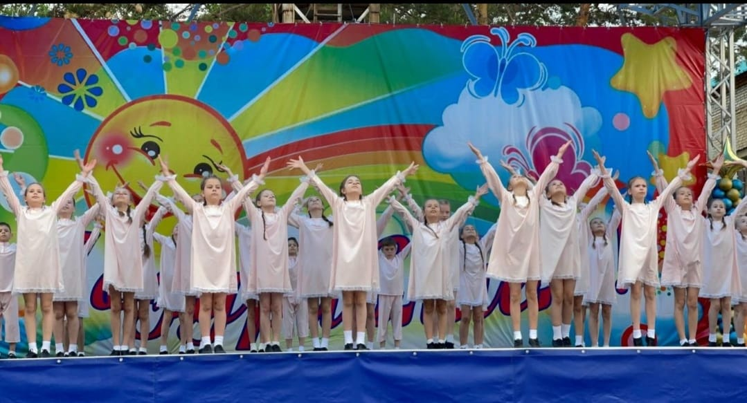
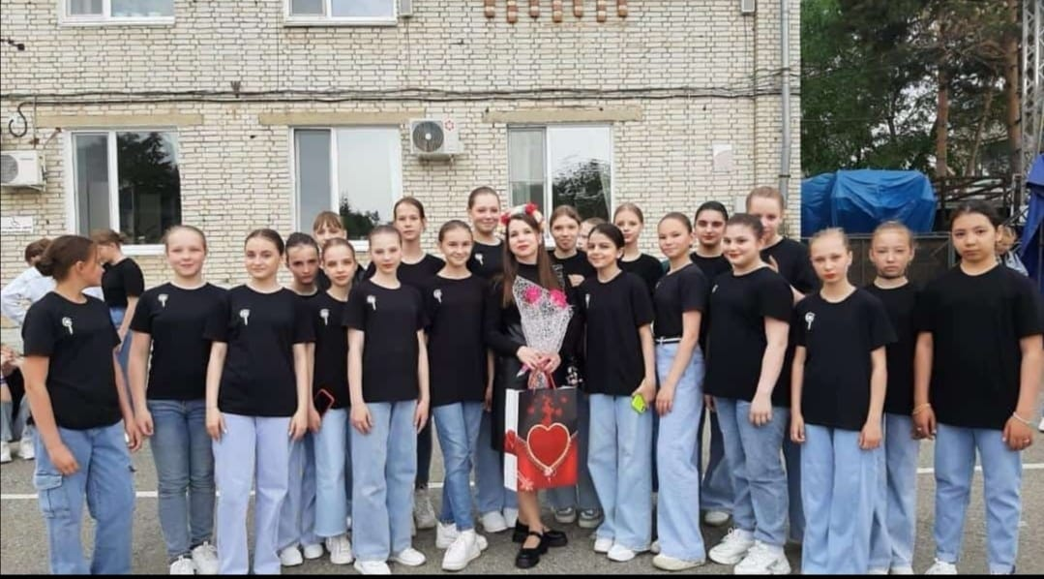

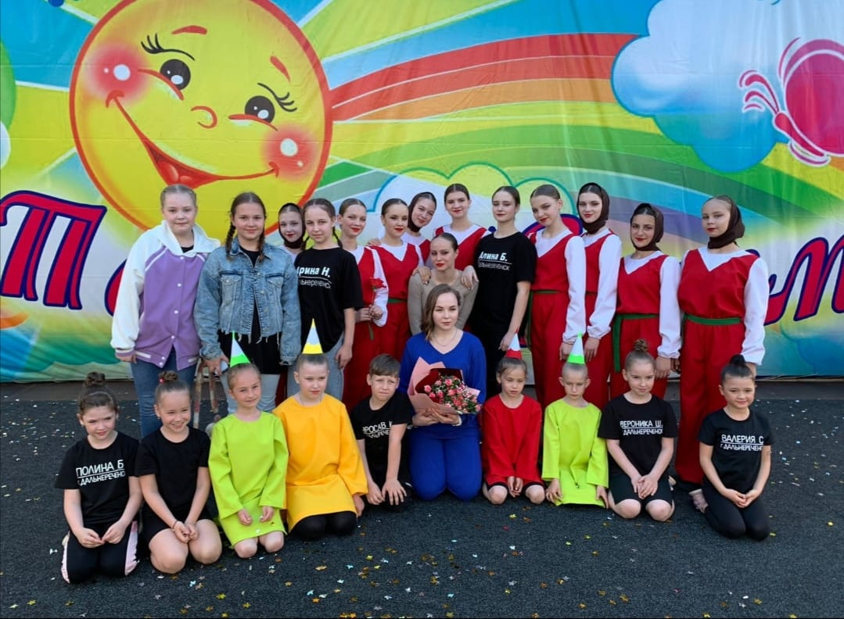

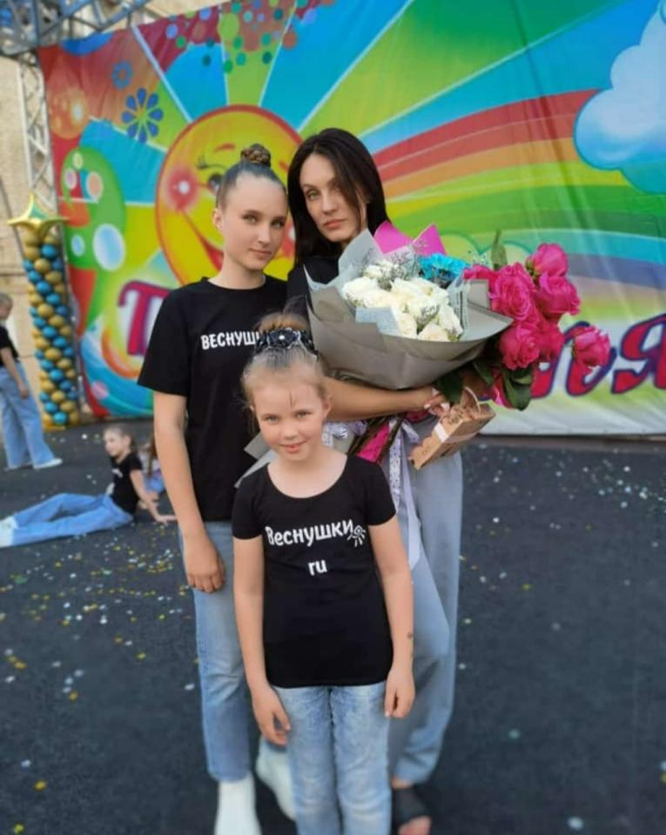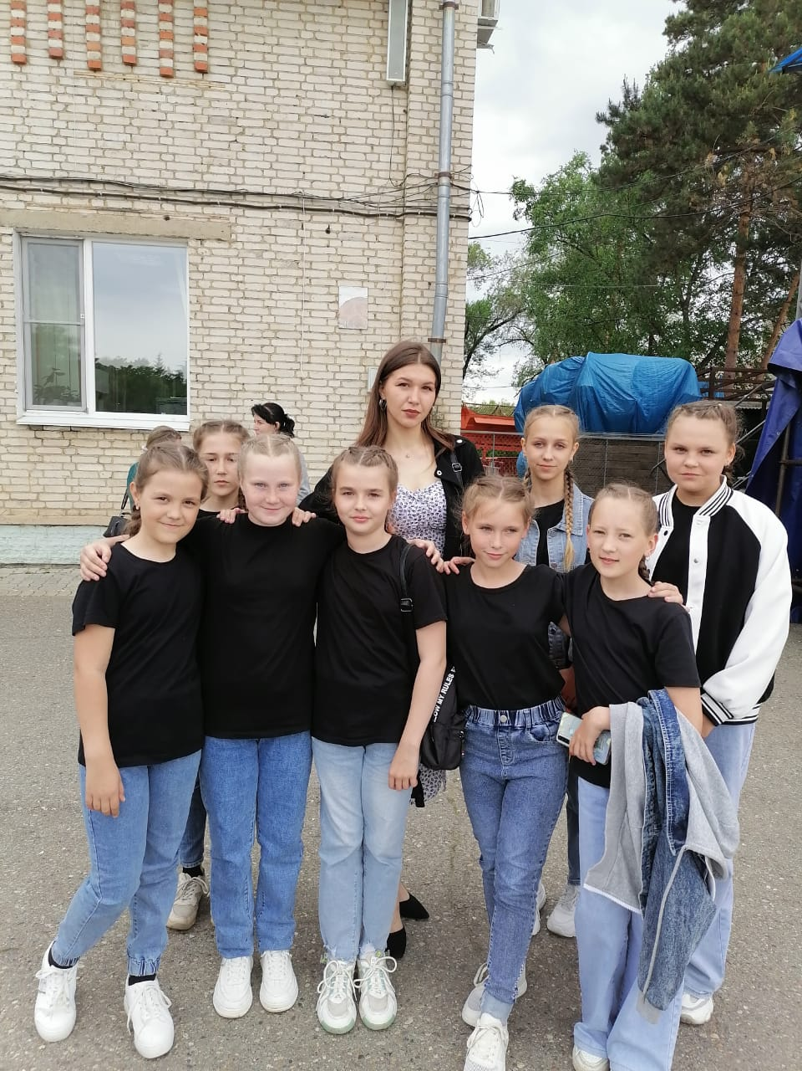
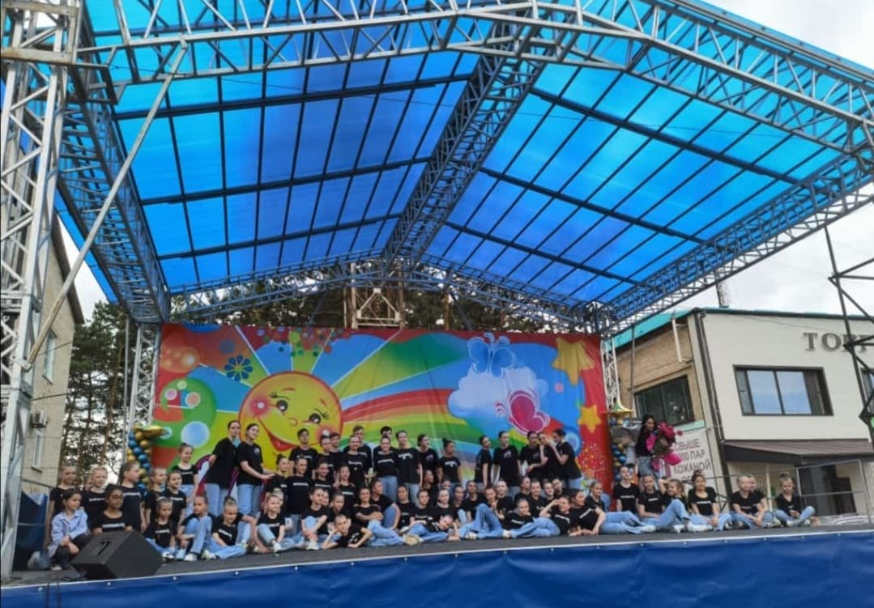

В этот вечер оценить выступления юных танцоров пришли их близкие - родители, которые не скрывали чувства восторга, гордости за своих детей. На протяжении всего концерта они одаривали артистов бурными и несмолкаемыми аплодисментами! Праздник танца получился динамичным, красочным и подарил всем зрителям солнечное настроение!
Пожелаем преподавателяям и ребятам ярких каникул!

